**2021 iGEM WP**

今年干队的 WP 和湿队一起完成，目的的话当然是为了增进干湿两队的了解啦。我们在 WP 将大家分成了两队，每个队伍的干队同学需要完成的任务为:为湿队同学的设计以及干 队同学的建模和硬件/软件设计**网页**(这部分需要网页和美工的同学相互协作，以完成一个较为完整的作品);完成**建模**部分的任务;在**硬件**/**软件**中任选一项完成。

每队都有四位干队同学，四名同学需要与湿队同学进行有效的沟通。因为任务性质的原因，就不强制要求大家和湿队一样每天打电话了，但是有效的沟通还是必要的，具体的频率请大家队内协商沟通。分工的话也请各组同学相互沟通完成，每一项具体任务都可以合作完成。

---------------------------------------------------------------------------

**网页&美工**

1 网页与美工相互配合，完成一个能够较好展示本队WP相关内容的网页，要求:(1)将各模块分页制作，拥有主页以及通往各个子页的链接，往年的所有iGEM项目网页都是可以参照的范本。(2)控制时间，必要时请及时跟湿队同学催锅，建议提前搭好框架。

2 美工 完成本组WP相关海报设计

---------------------------------------------------------------------------

**硬件/软件**

请每个小组根据人员配置和能力选择性的完成软件/硬件模块的全部工作，建议参考往年项目中的软/硬件设计。  
-硬件

根据湿队的项目，设计一个与之相关的硬件产品，要求提交：设计方案、设计图;设计硬件编程的，提交相应的代码。硬件的描述等部分一并在最终提交的网页中呈现。  
-软件

软件方面可以大家自行根据湿队设计编写一个微信小程序，内容相关即可，应用范围不限，要求:提交演示Demo与源代码。

---------------------------------------------------------------------------

**建模**

建模部分每队都必须完成以下两个模块：  
1和我们之前选拔的形式类似，对2015年鲁汶大学的建模项目中的建模进行复现: <http://2015.igem.org/Team:KU_Leuven/Modeling/Internal>

要求:(1)理解“**Cell A** Model”的动力学建模，并用 **MATLAB(Hint:ode45)**或 **Python(Hint:odeint)**进行模拟，预期的模拟结果如下图所示。顺便说下，该模型的模拟结果与理论描述一致性还是比较高，模型稍微有一点复杂，需要多花点时间去理解。

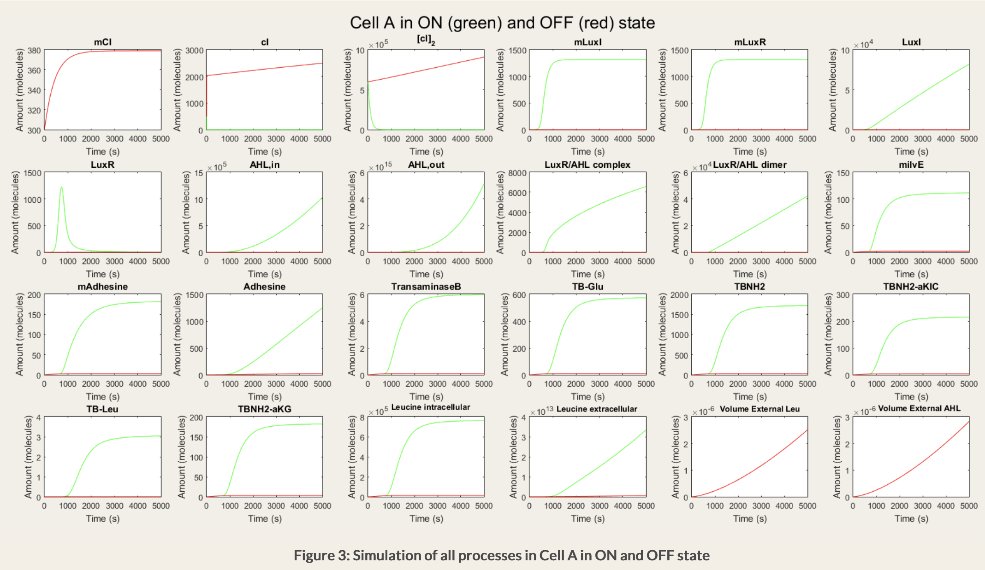

(2)代码需添加一定量的注释。(3)实现结果不需要单独提交文档，直接在整个大组的wiki中进行呈现。

2 根据本组湿队的实验设计，建立一个自主设计的Model。要求:(1)需要与湿队的设计 紧密相关，**这一条是最重要的**，因为时间有限，不要求尽善尽美。(2)模型的类型不限， 模型参数可以自己假设，即时间有限的情况下无需查文献获得准确数值，重视的是大家 将问题描述为模型的能力，但必须完成模拟。(3)可以原创，也可以参考往年iGEM的项目，如果参考，务必注明出处，且不要直接照搬。(4)完成的工作也一并在wiki中呈现，要求包括代码/模型的设计说明、模拟结果，要求使用英文，并具有较好的可读性。

**干队的DDL**：小组网页的提交DDL为2021年2月25日24:00，直接提交至大群。建模、硬件、软件的源码提交DDL与小组网页相同，提交至yutliu@zju.edu.cn。

最终干队将视情况选出4-5人作为正式队员。

**最后多提一句!干湿队同学都注意下，最终的展示以两个大组为单位进行，每组展示 15分钟，包括建模、软件和硬件内容组内请自行分配好时间。**